Sistema de Organización Avanzada de Actividades

Sistema de Organización Avanzada de Actividades

Asesor/a:
Viviana Muñoz Álvarez

Presentado por:
Julian A. Montero Trujillo, Brayan S. Aya Salinas,
Samuel D. Rodríguez Polania & María J. Ospina Polania.

Fundación Escuela Tecnológica de Neiva. Jesús Oviedo Pérez - FET
Ingeniería de Software – Interfaces II
Rivera – Huila
2025
Tabla de Contenidos
1. Introducción 6
2. Planteamiento del Problema 7
3. Hipótesis 8
4. Justificación 8
5. Tecnologías a Utilizar 9
6. Justificación de las Tecnologías 10
7. Objetivos 11
Objetivo General 11
Objetivos Específicos 11
8. Metodología 12
Metodología Scrum 12
Justificación de la elección 12
Beneficios de Kanban en el proyecto 12
9. Requerimientos 13
Funcionales 13
No-Funcionales 14
10. Estado del Arte 15
Marco Legal 17
1. Protección de Datos Personales (Privacy and Data Protection) 17
2. Propiedad Intelectual y Licencias (Intellectual Property and Licensing) 17
3. Servicios Digitales y Seguridad Informática (Digital Services and Security) 18
Marco Teórico 19
Marco Conceptual 20
11. Diagrama de Casos de Uso 22
12. Modelo de Entidad Relacional 25
Bibliografía 26

Tabla de Diagramas
Diagrama 1 - Caso de uso 1 22
Diagrama 2 - Caso de uso 2 22
Diagrama 3 - Caso de uso 3 23
Diagrama 4 - Caso de uso 4 23
Diagrama 5 - Caso de uso 5 24
Diagrama 6 - Caso de uso 6 24
Diagrama 7 - Modelo de Entidad Relacional 25

Introducción
El proyecto “Vivian+” consiste en el desarrollo de una aplicación de gestión de tareas que permita a los usuarios organizar y dar seguimiento a sus actividades diarias. A diferencia de los gestores básicos, esta aplicación incluirá funcionalidades avanzadas como la posibilidad de adjuntar imágenes, documentos y enlaces a cada tarea, así como establecer prioridades, recordatorios y etiquetas.
El objetivo principal es mejorar la productividad y organización, tanto a nivel individual como colaborativo, brindando una herramienta flexible, intuitiva y adaptable a distintos contextos (estudiantes, profesionales o equipos de trabajo).

Planteamiento del Problema
En la actualidad, la gestión de actividades personales y colaborativas presenta un desafío significativo debido al aumento de responsabilidades académicas, laborales y sociales. Aunque existen numerosas aplicaciones para la organización de tareas, la mayoría de ellas carecen de la flexibilidad, personalización y soporte para elementos multimedia que son necesarios en contextos que requieren un control más detallado y adaptable (Maza Guamán, y otros, 2025).
Esta deficiencia crea una brecha entre las herramientas disponibles y las necesidades reales de los usuarios, lo que a menudo resulta en una gestión ineficiente del tiempo, la pérdida de información relevante, la falta de seguimiento del progreso de las tareas y una colaboración limitada entre equipos de trabajo. En consecuencia, los usuarios pueden experimentar una reducción en su productividad y desempeño, ya que se ven obligados a depender de múltiples plataformas o soluciones incompletas (Fontalvo Herrera, Granadillo, & Morelos Gómez, 2018).
¿Cómo se puede desarrollar una aplicación de gestión de tareas que, a través de funcionalidades avanzadas como la integración de multimedia, la personalización de tareas y la colaboración en tiempo real, aborde de manera efectiva las limitaciones de las herramientas actuales y mejore la productividad y organización de los usuarios individuales y equipos de trabajo?

Hipótesis
El desarrollo de la aplicación web "Vivian+" mejorará la productividad y la organización de los usuarios individuales y equipos de trabajo. Esto se logrará a través de la implementación de funcionalidades avanzadas como la adjunción de archivos, la personalización de tareas con prioridades y etiquetas, y herramientas de colaboración en tiempo real. Se espera que esta solución integral supere las limitaciones de los gestores de tareas básicos y contribuya a una mejor distribución del tiempo y un aumento en la eficiencia.

Justificación
En la actualidad, la gestión de actividades personales y colaborativas se ha convertido en un desafío debido al incremento de responsabilidades académicas, laborales y sociales. Si bien existen aplicaciones para la organización de tareas, la mayoría presenta limitaciones en cuanto a flexibilidad, personalización y soporte de elementos multimedia, lo que reduce su efectividad en contextos donde se requiere un control más detallado y adaptable.
El desarrollo del sistema Vivian+ se justifica porque ofrece una solución integral que combina la simplicidad de uso con funcionalidades avanzadas, como la posibilidad de adjuntar archivos, establecer prioridades, añadir etiquetas y programar recordatorios. Estas características no solo facilitan el seguimiento de actividades individuales, sino que también potencian la colaboración entre equipos de trabajo, contribuyendo al aumento de la productividad y a una mejor distribución del tiempo.
Asimismo, el proyecto busca responder a la necesidad de contar con una herramienta moderna, accesible desde diferentes dispositivos y segura en el manejo de la información. Esto garantiza que los usuarios puedan organizar sus responsabilidades de manera eficiente, reduciendo la probabilidad de olvidar tareas importantes y mejorando su desempeño académico y profesional.

Tecnologías a Utilizar
- Lenguaje de programación: JavaScript / TypeScript
- Framework frontend: Angular 18 con Tailwind CSS para la interfaz gráfica.
- Backend: Node.js con Express.
- Base de datos: MySQL para almacenamiento flexible de tareas y archivos.
- Autenticación: JWT (JSON Web Tokens) para la gestión de usuarios.
- Almacenamiento de archivos: Cloud Storage (ej. AWS S3 o Firebase Storage) para imágenes y documentos.
- Control de versiones: Git y GitHub.

Justificación de las Tecnologías
  - Angular 18 se elige por su capacidad para crear interfaces modernas, rápidas y reutilizables, lo que facilita una buena experiencia de usuario.
  - Node.js y Express permiten un backend escalable, con buena integración para aplicaciones en tiempo real.
  - MySQL es ideal por su flexibilidad en el manejo de datos no estructurados como tareas con adjuntos.
  - JWT ofrece un sistema seguro y sencillo de autenticación para usuarios.
  - Cloud Storage asegura la correcta gestión y acceso a los archivos multimedia sin sobrecargar el servidor.
  - Git/GitHub permiten un flujo de trabajo colaborativo, versionado y control de cambios eficiente.

Objetivos

Objetivo General
Desarrollar una aplicación web de gestión avanzada de tareas que mejore la productividad y organización, tanto a nivel individual como colaborativo, brindando una herramienta flexible, intuitiva y adaptable a distintos contextos (estudiantes, profesionales o equipos de trabajo).

Objetivos Específicos
- Diseñar una interfaz gráfica intuitiva y responsiva que facilite la interacción del usuario con la aplicación.
- Implementar un sistema de gestión de tareas que permita adjuntar archivos, establecer prioridades, etiquetas y recordatorios.
- Integrar un mecanismo seguro de autenticación y almacenamiento en la nube para proteger los datos y archivos de los usuarios.
- Optimizar la colaboración entre usuarios mediante funcionalidades que permitan el trabajo en equipo y el seguimiento compartido de actividades.

Metodología

Metodología Scrum
Para el desarrollo del proyecto se adoptará la metodología ágil Kanban, un marco de trabajo visual que se enfoca en la gestión del flujo de trabajo y la mejora continua. Kanban se basa en el principio de visualizar las tareas a lo largo de un proceso definido (generalmente con columnas como "Pendiente", "En Progreso" y "Hecho"), limitando la cantidad de trabajo en curso (WIP - Work In Progress) para evitar la sobrecarga y optimizar la entrega continua. La meta es reducir los cuellos de botella y asegurar que las tareas avancen de manera fluida y constante.

Justificación de la elección
Se eligió Kanban debido a que el proyecto requiere una gestión altamente flexible y con un foco en el flujo continuo de las actividades. A diferencia de Scrum, que se basa en ciclos fijos (sprints), Kanban permite una adaptación inmediata a las prioridades cambiantes y a la incorporación continua de nuevas funcionalidades, lo cual es ideal para un producto que busca integrar funcionalidades avanzadas y responder a la retroalimentación rápida.

Beneficios de Kanban en el proyecto
- Visualización del Flujo de Trabajo: Proporciona una visión clara e instantánea del estado de cada tarea, facilitando la identificación de cuellos de botella.
- Gestión de Prioridades Dinámica: Permite al equipo ajustar y reordenar las prioridades de manera continua sin la rigidez de los sprints fijos.
- Enfoque en la Entrega Continua: Al limitar el trabajo en curso (WIP), se garantiza que las tareas se completen antes de iniciar nuevas, lo que resulta en un flujo constante de entregas de valor al usuario.
- Mejora Continua (Kaizen): Fomenta la medición y optimización constante del tiempo de ciclo (tiempo que toma completar una tarea) para incrementar la eficiencia del equipo.

Requerimientos

Funcionales
- El sistema debe permitir al usuario crear, editar, eliminar y marcar como completadas sus tareas.
- El sistema debe permitir adjuntar imágenes, documentos y enlaces en cada tarea.
- El sistema debe permitir establecer prioridades, etiquetas y recordatorios en las tareas.
- El sistema debe contar con un registro e inicio de sesión de usuarios utilizando JWT para la seguridad.
- El sistema debe permitir compartir tareas con otros usuarios y gestionar actividades en equipo.
- El sistema debe registrar el historial de modificaciones realizadas en cada tarea y permitir visualizar el progreso.

No-Funcionales
- Los datos de los usuarios deben estar cifrados en tránsito y en reposo mediante protocolos seguros (HTTPS, cifrado en base de datos).
- El sistema debe poder manejar un crecimiento para un usuario y tareas sin perder rendimiento.
- La aplicación debe cargar la interfaz principal en menos de 3 segundos bajo condiciones normales de red.
- La interfaz debe ser intuitiva, responsiva y accesible en dispositivos móviles y de escritorio.
- El sistema debe garantizar una disponibilidad mínima del 99% en servicios críticos (autenticación, gestión de tareas).
- El código del sistema debe estar documentado y estructurado para facilitar futuras actualizaciones y correcciones.

Estado del Arte
El desarrollo de aplicaciones para la gestión de tareas es un campo consolidado, pero en constante evolución para satisfacer las crecientes demandas de los usuarios. Para contextualizar y fundamentar la necesidad del proyecto "Vivian+", es crucial analizar tanto las soluciones comerciales existentes como las investigaciones académicas que evidencian las limitaciones actuales.
En el mercado actual, herramientas como Trello, Asana y Todoist son líderes y han establecido un estándar en la gestión de tareas y la colaboración en equipo. Estas plataformas ofrecen funcionalidades básicas robustas, como la creación de tableros, listas y tarjetas, que facilitan la organización.
Sin embargo, su principal debilidad, especialmente en sus versiones gratuitas o estándar, radica en las limitaciones que presentan en cuanto a personalización y soporte multimedia. Frecuentemente, los usuarios se encuentran con restricciones para adjuntar diversos tipos de archivos, una personalización limitada de etiquetas o niveles de prioridad poco detallados. Esta carencia obliga a los usuarios a utilizar múltiples herramientas de forma simultánea, lo que resulta en una gestión de tiempo ineficiente y una colaboración fragmentada.
La necesidad de una herramienta más completa está respaldada por diversas investigaciones.
- Impacto de la gestión ineficiente: Estudios como el de (Fontalvo Herrera, Granadillo, & Morelos Gómez, 2018), subrayan cómo las herramientas de organización deficientes provocan pérdida de información relevante y limitan la colaboración, afectando negativamente la productividad de individuos y equipos. Esto justifica la creación de una solución integral como "Vivian+" que centralice el seguimiento de tareas y evite la dependencia de múltiples plataformas.
- Requerimientos del entorno digital moderno: Por otro lado, la investigación de (Maza Guamán, y otros, 2025), resalta cómo las tecnologías digitales han transformado los entornos académicos y laborales, generando la necesidad de aplicaciones que ofrezcan mayor flexibilidad y soporten elementos multimedia. La capacidad de "Vivian+" para adjuntar imágenes, documentos y enlaces directamente a una tarea responde a esta demanda de un control más adaptable y detallado.
El análisis del panorama actual demuestra que existe una brecha significativa entre las funcionalidades básicas ofrecidas por los gestores de tareas populares y las necesidades avanzadas de los usuarios modernos.
El proyecto "Vivian+" se posiciona precisamente en esa brecha, proponiendo una solución que integra, de manera nativa y accesible, funcionalidades avanzadas como el soporte para múltiples formatos de archivos y una personalización profunda de las tareas. De esta manera, el proyecto no solo compite con las herramientas existentes, sino que responde directamente a las deficiencias documentadas en la literatura académica, aportando una solución más robusta y adaptada al contexto actual.

Marco Legal

Protección de Datos Personales (Privacy and Data Protection)
Dado que la aplicación manejará datos personales (registro, inicio de sesión) y contenido sensible de las tareas:
- Ley Estatutaria 1581 de 2012 y el Decreto 1377 de 2013: Estas normas rigen el tratamiento de datos personales en Colombia. El proyecto debe cumplir con los principios de Transparencia y Consentimiento, informando claramente al usuario sobre la recolección y uso de sus datos a través de una Política de Privacidad explícita.
- Seguridad de los Datos: Se requiere el cifrado de datos "en tránsito y en reposo" (usando tecnologías como JWT y HTTPS) para proteger la información y archivos adjuntos de los usuarios, garantizando el cumplimiento del principio de seguridad de la norma.
- Derechos del Titular: Se debe garantizar el derecho de los usuarios a acceder, rectificar y eliminar sus datos (Derechos ARCO o equivalentes), según lo establece la Ley 1581.
Obtenido de (Supervigilancia, 2025) & (GOV.CO, 2024).

Propiedad Intelectual y Licencias (Intellectual Property and Licensing)
- Ley 23 de 1982 (Derechos de Autor) y la Decisión Andina 351 de 1993: Estas regulaciones protegen el software como obra literaria en Colombia. El código fuente desarrollado por el equipo (Julian A. Montero Trujillo & Brayan S. Aya Salinas) es propiedad de los desarrolladores y la Fundación Escuela Tecnológica de Neiva, según el acuerdo de opción de grado.
- Software de Código Abierto (OSS): Se debe asegurar el cumplimiento de las licencias (ej. MIT, Apache) de los frameworks y bibliotecas utilizadas (React.js, Node.js, Express, MongoDB, Tailwind CSS), respetando los términos de uso y atribución de cada licencia.
Obtenido de (Wipo, 2005).

Servicios Digitales y Seguridad Informática (Digital Services and Security)
- Decreto 338 de 2022 (Modelo de Seguridad y Privacidad de la Información en el Marco de Gobierno Digital): Este decreto establece lineamientos para la seguridad informática en el sector público, que, por buenas prácticas, deben ser adoptados por servicios digitales privados en lo referente a la protección de activos de información.
- Términos y Condiciones de Uso: Es obligatorio establecer un documento que regule la relación contractual, incluyendo reglas sobre el uso aceptable, la responsabilidad por el contenido subido (archivos, enlaces) y las consecuencias del incumplimiento.
Obtenido de (GOV.CO, 2022).

Marco Teórico
Un sistema puede definirse como el conjunto de funciones o actividades dentro de una organización que funcionan de manera interrelacionada para cumplir objetivos específicos (Evans & Lindsay, 2001). La organización, en sí misma, es una colectividad con fronteras definidas que persigue metas mediante la coordinación planificada de actividades entre sus miembros, apoyada en jerarquías, sistemas de comunicación y control (H. Hall, 1996).
La gestión avanzada de sistemas organizacionales implica una integración sistémica compleja basada en la teoría avanzada de organización y gestión, que busca optimizar los procesos administrativos para mejorar el rendimiento y la adaptación de la empresa o institución a su entorno (Fajardo, 2005). Esto comprende el diagnóstico, diseño, planeación, ejecución y control de acciones enfocadas en el logro de objetivos organizacionales con estrategias racionales y técnicas.
Adicionalmente, las oficinas de gestión de proyectos (PMO) y los sistemas de organización avanzada de actividades tienen como objetivo asegurar la eficiencia en la administración del tiempo, recursos, costos y alcance de las iniciativas, alineándolos con la estrategia institucional para generar valor y aprendizaje continuo en la organización (Alzate, 2014).

Marco Conceptual
- Gestión de Tareas: Se entiende como el proceso sistemático de identificar, organizar, priorizar, ejecutar y monitorear el ciclo de vida completo de una actividad, desde su creación hasta su finalización. En el contexto de "Vivian+", este concepto se extiende más allá de una simple lista de pendientes, incorporando un enfoque enriquecido donde cada tarea es un contenedor de información detallada, incluyendo archivos multimedia, prioridades y contextos específicos (etiquetas) (Kortas, 2025).
- Productividad: Se define como la medida de eficiencia en la consecución de objetivos. Para este proyecto, la productividad no solo implica completar más tareas, sino optimizar el tiempo y los recursos invertidos. "Vivian+" busca potenciarla al centralizar la información, reducir la necesidad de cambiar entre múltiples herramientas y facilitar un seguimiento claro del progreso, minimizando la carga cognitiva del usuario (DeskTime, 2025).
- Colaboración en Equipo: Corresponde a la interacción coordinada de dos o más individuos que trabajan para alcanzar una meta común. En "Vivian+", la colaboración se materializa a través de funcionalidades que permiten compartir tareas, asignar responsabilidades y visualizar el progreso colectivo en tiempo real. El objetivo es crear un entorno digital transparente que fomente la comunicación y la sinergia del equipo (Visure Solutions, 2025).
- Interfaz de Usuario (UI) y Experiencia de Usuario (UX):
  - UI (Interfaz de Usuario): Se refiere al conjunto de elementos visuales y gráficos con los que el usuario interactúa directamente (botones, menús, etc.). Para "Vivian+", se busca una UI intuitiva y responsiva, garantizando que sea fácil de usar en distintos dispositivos (Norman & Nielsen, The Definition of User Experience (UX), 1998).
  - UX (Experiencia de Usuario): Engloba la percepción y las emociones del usuario al interactuar con la aplicación. El diseño de "Vivian+" se centra en una UX fluida y eficiente, donde la gestión de tareas sea una actividad ágil y sin fricciones (Norman & Nielsen, The Definition of User Experience (UX), 1998).
- Seguridad de la Información: Es el conjunto de medidas técnicas y organizativas destinadas a proteger la confidencialidad, integridad y disponibilidad de los datos. En este proyecto, se implementa mediante:
  - Autenticación segura con JWT, para verificar la identidad del usuario.
  - Cifrado de datos tanto "en tránsito" (usando HTTPS) como "en reposo" (en la base de datos), para proteger la información contra accesos no autorizados.

Diagrama de Casos de Uso
Diagrama 1 - Caso de uso 1
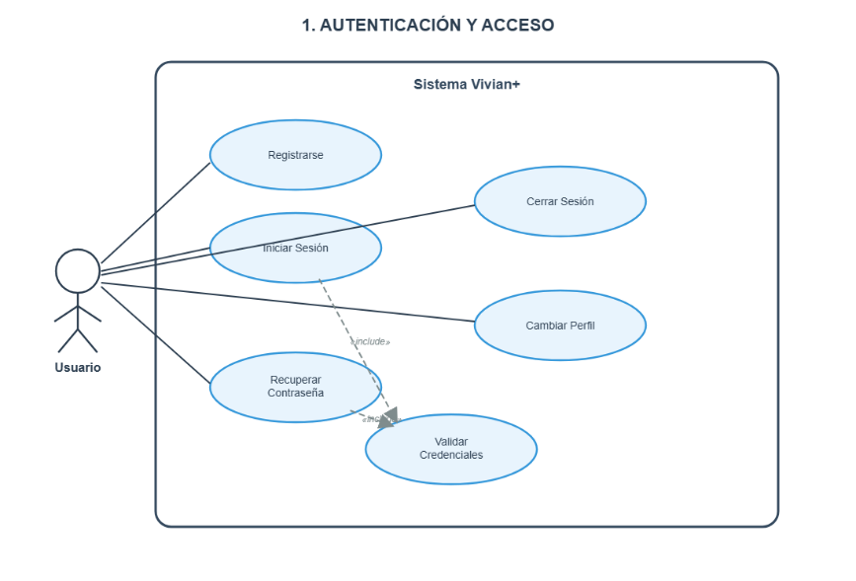
Diagrama 2 - Caso de uso 2
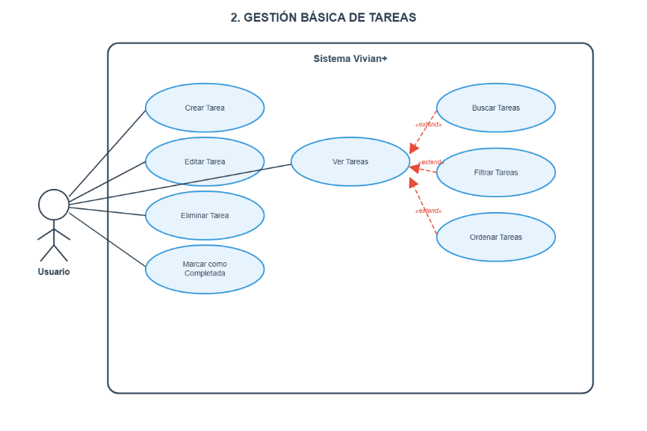
Diagrama 3 - Caso de uso 3
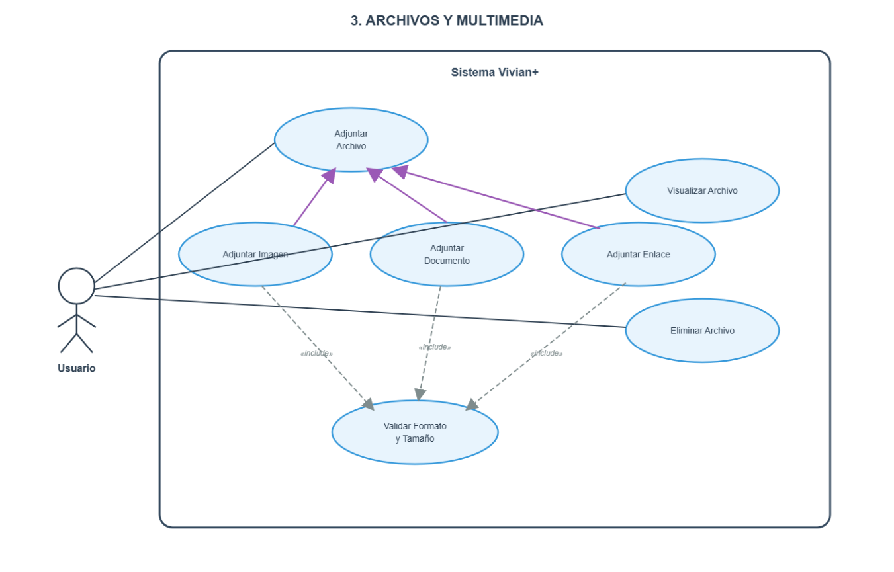
Diagrama 4 - Caso de uso 4
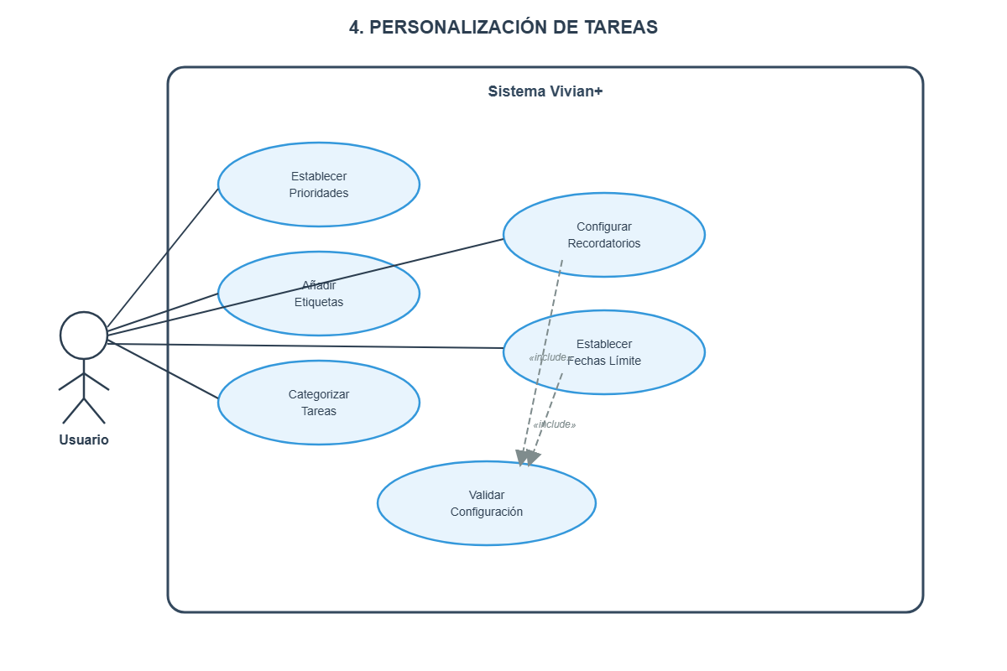
Diagrama 5 - Caso de uso 5
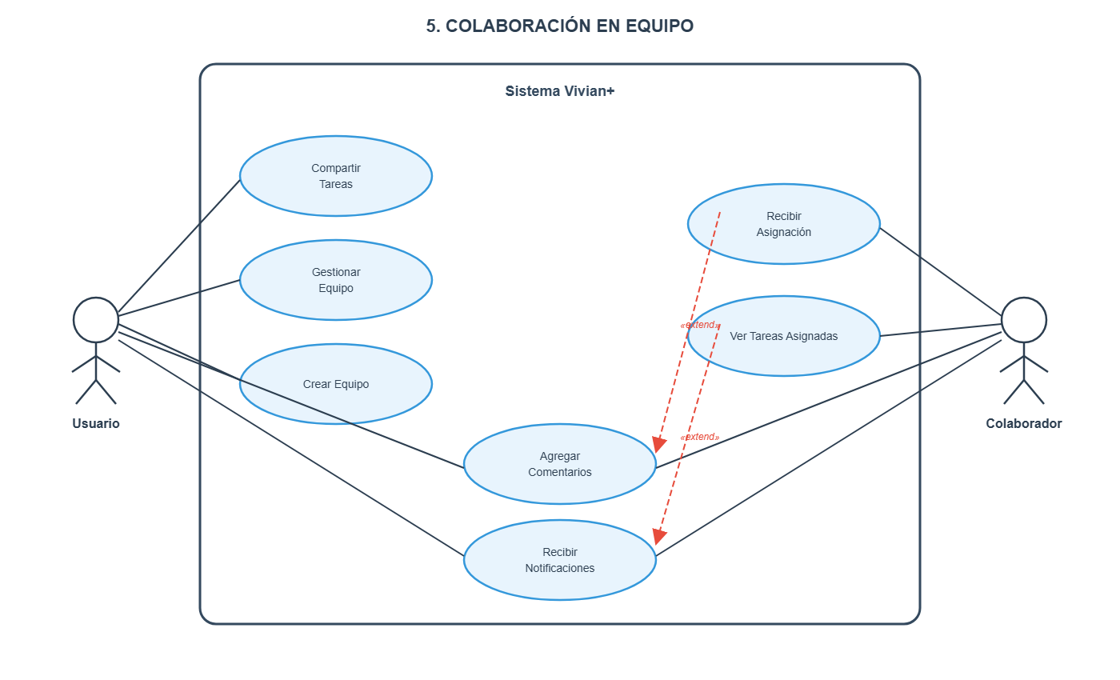
Diagrama 6 - Caso de uso 6
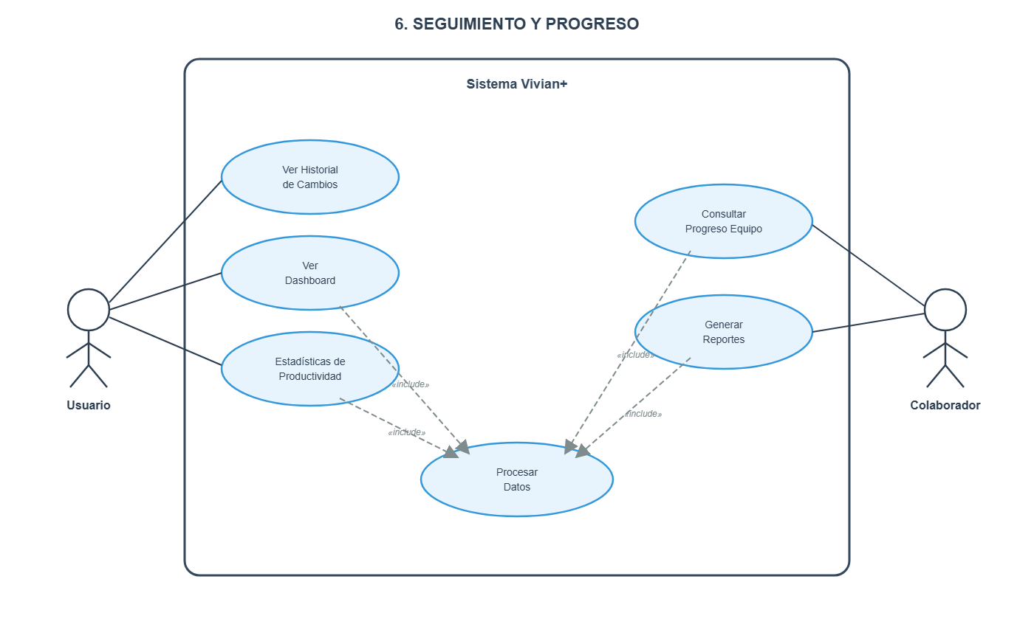

Modelo de Entidad Relacional
Diagrama 7 - Modelo de Entidad Relacional
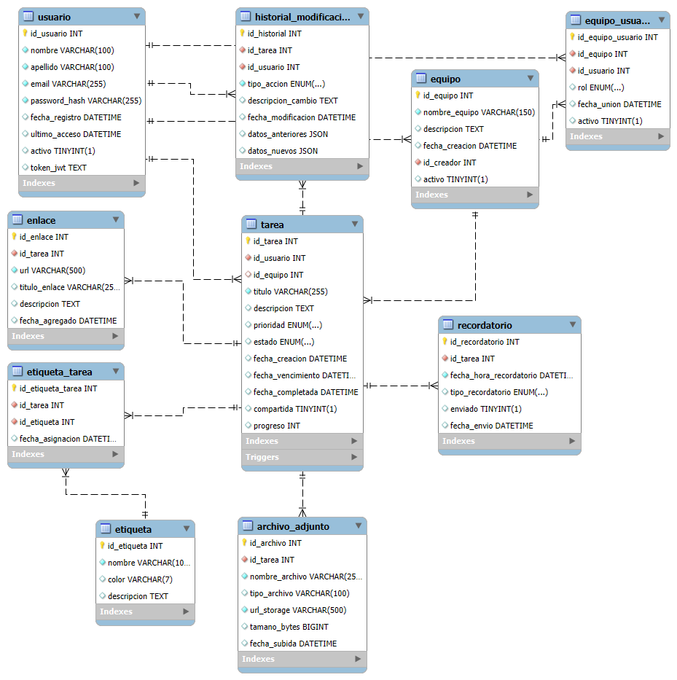

Bibliografía
Alzate, D. (2014). Obtenido de https://repository.eafit.edu.co/server/api/core/bitstreams/f38e70c3-5255-4c70-a30b-296193824cfc/content
DeskTime. (2025). DeskTime. Obtenido de Desktime.com: https://desktime.com/es/mejores-aplicaciones-de-seguimiento-del-tiempo-de-empleados
Evans, & Lindsay. (2001). Obtenido de https://catarina.udlap.mx/u_dl_a/tales/documentos/lad/berra_s_md/capitulo2.pdf
Fajardo, C. E. (2005). Obtenido de https://fce.unal.edu.co/media/files/CentroEditorial/catalogo/Libros_Digitalizados/M_teoria-avanzada-de-organizacion-y-gestion_2005.pdf
Fontalvo Herrera, T., Granadillo, E. D., & Morelos Gómez, J. (Junio de 2018). Obtenido de http://www.scielo.org.co/scielo.php?script=sci_arttext&pid=S1692-85632018000100047
GOV.CO. (14 de 3 de 2022). Decreto 338 de 2022 - Gestor Normativo. Obtenido de Funcionpublica.gov.co: https://www.funcionpublica.gov.co/eva/gestornormativo/norma.php?i=181866
GOV.CO. (30 de 9 de 2024). Política de Protección de Datos Personales -. Obtenido de Minambiente.gov.co: https://www.minambiente.gov.co/politica-de-proteccion-de-datos-personales/
H. Hall, R. (1996). Obtenido de https://tecnoadministracionpub.wordpress.com/wp-content/uploads/2019/08/hall-orgs.-estruc-y-proc-cap-11.pdf
Kortas, T. (4 de 6 de 2025). Gestión de tareas: definición, ejemplos, métodos, software. Obtenido de OTRS: https://otrs.com/es/blog/procesos-workflows/gestion-de-tareas/
Maza Guamán, M. P., Pizarro Duran, T. d., Piedra Tito, P. F., Llivisaca Llivicura, C. d., Guachizaca Uyaguari, J. M., & Camacho Castillo, B. D. (2025). revistainvecom.org. Obtenido de Impacto de las tecnologías digitales en el rendimiento académico: https://www.revistainvecom.org/index.php/invecom/article/view/3429/602
Monografias. (10 de 5 de 2016). Marco conceptual para comprender las organizaciones. Obtenido de Monografias.com: https://www.monografias.com/trabajos107/marco-conceptual-comprender-organizaciones-por-alfredo-antonio-faraj/marco-conceptual-comprender-organizaciones-por-alfredo-antonio-faraj
Norman, D., & Nielsen, J. (8 de 8 de 1998). The Definition of User Experience (UX). Obtenido de Nielsen Norman Group: https://www.nngroup.com/articles/definition-user-experience/
Norman, D., & Nielsen, J. (8 de 8 de 1998). The Definition of User Experience (UX). Obtenido de Nielsen Norman Group: https://www.nngroup.com/articles/definition-user-experience/
Supervigilancia. (2025). Superintendencia de Vigilancia y Seguridad Privada. Obtenido de Supervigilancia: https://www.supervigilancia.gov.co/loader.php?lServicio=Tools2&lTipo=descargas&lFuncion=visorpdf&file=https%3A%2F%2Fwww.supervigilancia.gov.co%2Floader.php%3FlServicio%3DTools2%26lTipo%3Ddescargas%26lFuncion%3DexposeDocument%26idFile%3D11921%26tmp%3D235de
Visure Solutions. (19 de 5 de 2025). Las 10 mejores herramientas, software y soluciones de gestión de tareas para 2025. Obtenido de Visure Solutions: https://visuresolutions.com/es/alm-guide/best-task-management-tools/
Wikipedia. (10 de 3 de 2005). medio con que el usuario puede comunicarse con una máquina. Obtenido de Wikipedia.org: https://es.wikipedia.org/wiki/Interfaz_de_usuario?utm_source=chatgpt.com
Wikipedia. (12 de 9 de 2007). sistema de interfaz de usuario de diseño para máquinas. Obtenido de Wikipedia.org: https://es.wikipedia.org/wiki/Dise%C3%B1o_de_interfaz_de_usuario?utm_source=chatgpt.com
Wikipedia. (12 de 9 de 2007). sistema de interfaz de usuario de diseño para máquinas. Obtenido de Wikipedia.org: https://es.wikipedia.org/wiki/Dise%C3%B1o_de_interfaz_de_usuario?utm_source=chatgpt.com
Wipo. (1 de Abril de 2005). SENADO DE LA REPUBLICA DE COLOMBIA. Obtenido de wipo.int: https://www.wipo.int/edocs/lexdocs/laws/es/co/co020es.pdf

